1. 打开pycharm编辑器

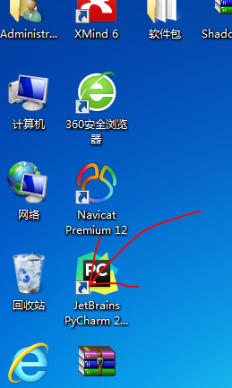

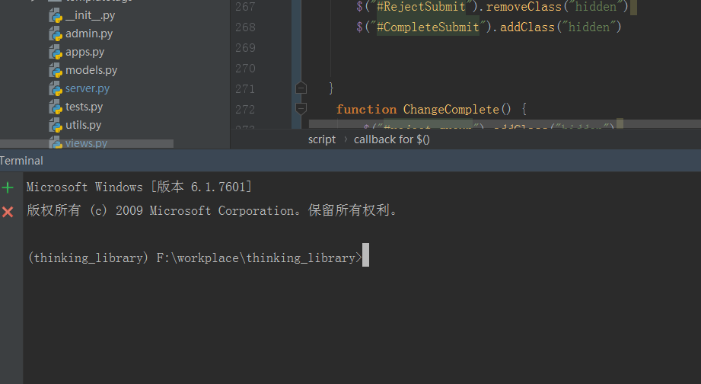

1. 输入：python manage.py runserver

然后回车

如图：

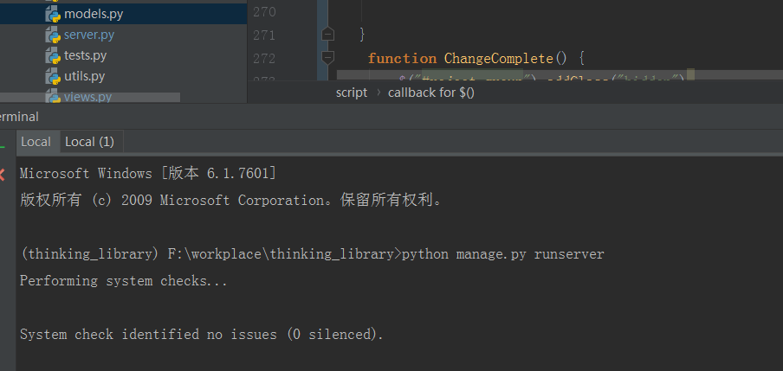

3．打开浏览器输入 ：http://127.0.0.1:8000/index/